
Газета Муниципального казенного дошкольного образовательного
учреждения
«Царевский детский сад»

 |  | ЯНВАРЬ 2017 № 1 (1)
Читайте в номере:  «Один день из жизни детского сада». Интервью с заведующим детского сада .  «Ваш вопрос – наш ответ».  ?  «Делаем вместе с детьми».  Изготовление валентинки своими руками.  «Говорят дети».  Кем ты хочешь стать, когда вырастешь?  «Наши именинники»  «Кулинарный рецепт от наших родителей!»  «Объявления» | 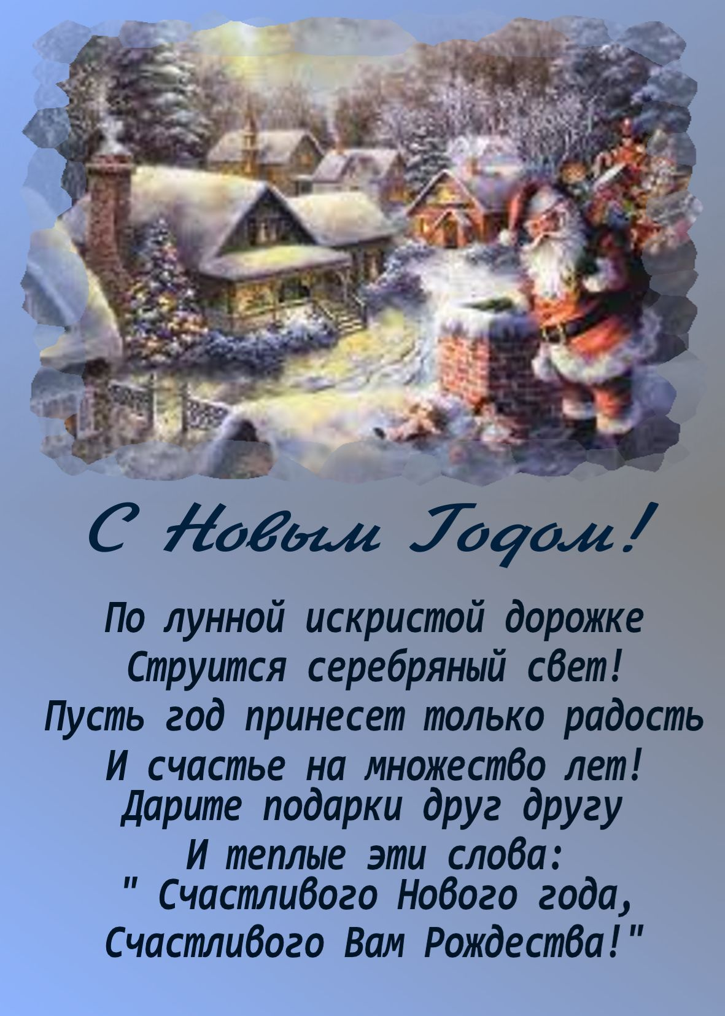
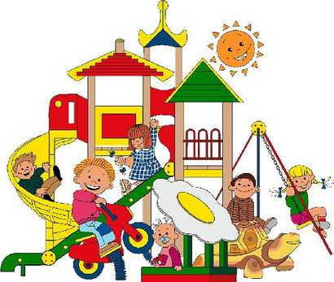

2
ЯНВАРЬ 2017 № 1 (1)

В этой рубрики нашей газеты мы будем знакомить наших читателей с педагогическим коллективом нашего учреждения. Сегодня у нас в гостях заведующий нашего детского сада, Иваненко Альбина Нуртыновна.  Ваше жизненное кредо?  Мое жизненное кредо: «Работаю для детей»   Детский сад – это милые, добрые умные, веселые, шумные, замечательные дети. Всё что я делаю в нашем детском саду - я делаю ради них, ради того, чтобы они росли и развивались.  Детский сад – это родители. Они главные помощники в нашей работе и я им за это очень благодарна.  Детский сад – это сотрудники. Самые трудолюбивые, творческие, всё умеющие, болеющие за всё душой, любящие детей люди. Только при создании творческого единого коллектива, работа будет интересной и приносить положительные результаты.  Моя работа - это часть меня. Я очень довольна своей выбранной профессией. Мне доставляет истинное удовольствие минуты радости, когда я вижу, что все на работе получается, особенно если я еще приложила к этому усилия.  Я руководитель детского дошкольного учреждения, а руководитель детского учреждения – это организатор воспитательно-образовательного процесса, воспитатель, психолог, предприниматель и дипломат!  Какими качествами, на ваш взгляд, должен обладать современный педагог? Я считаю, что педагог должен быть терпимым, авторитетным для своих воспитанников и их родителей, целеустремленным, талантливым, ведь педагог- это сказочник и танцор, певец и актер, художник и еще много-много кто в одном лице. Главное - нужно любить детей, потому что без любви крайне сложно, а порой вообще невозможно, стать хорошим педагогом.  Одной из приоритетных задач воспитательно – образовательной работы в д/с является взаимодействие с семьями воспитанников.  И в заключение, что Вы пожелаете всем работникам дошкольных учреждений и родителям (законным представителям) в новом году?  Самое главное - здоровья и не унывать. Мне очень нравятся строчки: «С утра проснувшись, улыбнитесь и начинайте снова жить. Не ждите радостных событий, их может и не быть...» Перефразирую: все события дня радостные (на них надо так смотреть), тогда жизнь будет прекрасной и замечательной | Что важно знать родителям о питании в детском саду.  Многих родителей волнует питание в детском саду. В дошкольном учреждении дети проводят большую часть времени и очень важно, чтобы за этот период дошколята получали сбалансированное и рациональное питание в детском саду.  Рацион  Рацион ребенка должен включать все основные группы продуктов.  Из мяса предпочтительнее использовать нежирную говядину или телятину, курицу или индейку. Менее полезны колбасы, сосиски и сардельки. Рекомендуемые сорта рыбы: треска, минтай, хек, судак и другие нежирные сорта. Соленые рыбные деликатесы и консервы могут оказать раздражающее действие на слизистую желудка и кишечника, особенно в дошкольном возрасте. Их рекомендуется включать в рацион изредка.  Особое место в детском питании занимают молоко и молочные продукты. Это не только источник легкоусвояемого кальция и витамина В2. Именно в молоке необходимые для развития и роста детского организма кальций и фосфор содержатся в идеальной пропорции 2:1, что позволяет этим элементам хорошо усваиваться.  Фрукты, овощи, плодоовощные соки содержат углеводы (сахара), некоторые витамины, микроэлементы, а также такие полезные вещества как пектин, клетчатка, пищевые волокна и другие. Эти продукты улучшают работу органов пищеварения, предотвращают возникновение запоров.  Питание в детском саду: меню, режим.  Питание в детском саду было разработано специалистами, которые постарались учесть все потребности растущего организма.  Норма калорийности дневного рациона различается в зависимости от группы дошкольников:  - Для детей младше трех лет детское питание не должно превышать 1540 ккал,  - Для детей старше трех лет детское питание не должно превышать 1900 ккал.  Питание в детском саду при условии пребывания 10.5 часов состоит из трех приемов пищи, которые четко расписаны по времени, как и занятия в детском саду также есть второй завтрак  - Завтрак,  - Обед,  - Полдник.  Важным условием является строгий режим питания, который предусматривает не менее 3 приемов пищи. Причем 3 из них должны обязательно включать горячее блюдо. При этом на долю завтрака приходится приблизительно 25% суточной калорийности, на долю обеда 40%, полдника — 15%  Питание в детском саду: на практике  Кухня детского сада — настоящее отдельное королевство с ароматными запахами, которые так напоминают родителям и их детсадовское детство.  Организация приема пищи в детском саду подчиняется строгим правилам. Блюдо не будут отнесены в группу, пока качество и количество продукта не будут проконтролированы поваром, представителем администрации ДОУ и медицинским работником — бракеражной комиссией.  Питание в детском саду: контроль со стороны родителей  Родители могут также принимать активное участие в питании детей. Не только могут, но и должны.  Начать можно с того, что перед поступлением в детский сад можно посмотреть на сайте дошкольного учреждения его меню и постараться перевести ребенка на детсадовские продукты. Это частично обеспечит успешную адаптацию.  Организация питания детей в ДОУ должна сочетаться с правильным питанием ребенка в семье. Нужно стремиться к тому, чтобы домашнее питание дополняло рацион детского сада.  За питание в детском саду отвечает старшая медсестра. При возникновении каких-либо вопросов, следует обращаться именно к ней. Если медицинской сестры нет в детском саду, то обратится к лицу, выполняющие ее обязанности и, конечно же, по всем вопросам к заведующей.

3
ЯНВАРЬ 2017 № 1 (1)

День Святого Валентина отмечается в нашей стране относительно недавно. Но, несмотря на свою молодость, этот праздник уже стал популярным, ведь это такой хороший повод сказать своим близким нежные и добрые слова. В этот день повелось дарить любимым людям «валентинки». Сегодня мы предлагаем вам очень простой способ изготовления валентинки из бумаги своими руками. Они не сложны в исполнении, поэтому к работе можно привлекать детей любого возраста.  Нам понадобятся: ножницы, бумага, линейка, простой карандаш, клей ПВА, кисточка, узкая атласная ленточка.  - С помощью линейки и карандаша размечаем полоски шириной 1-1.5 см и длиной 20 см (количество полосок равно количеству валентинок).  - Разрезаем лист бумаги на полоски по размеченным линиям. 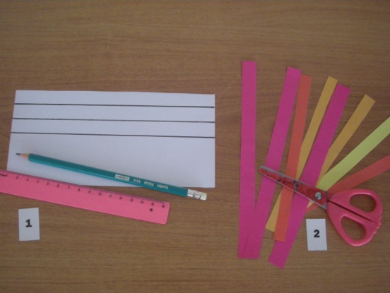  - Складываем бумажные полоски пополам.  - . Наносим каплю клея на внутреннюю линию сгиба бумажной заготовки, вкладываем петлю из ленточки и склеиваем правую и левую сторону бумажной заготовки по линии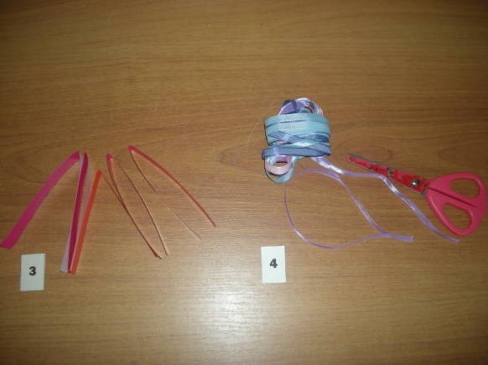  5.Отрезаем ленточку длиной примерно 20см. Формируем из отрезанной ленточки петлю, соединяя свободные концы  6. Полученную заготовку выгибаем в обратную сторону, формируя сердечко. С помощью клея соединяем свободные концы бумажной заготовки. 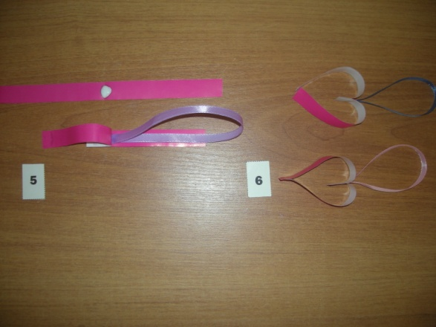  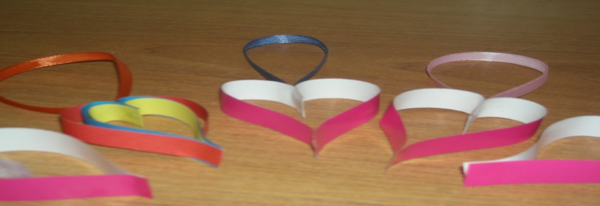 | Советуют специалисты!  Дети и музыка: слушать или нет?  Сегодня мы попробуем разобраться и ответить на крайне непростой, а порою и просто противоречивый вопрос - нужно ли слушать детям музыку, а если нужно, то какую?  Каждый человек понимает, что музыка играет в нашей жизни очень немалую роль. Она помогает человеку и в работе, и в отдыхе, музыка способствует как релаксации, так и стимулирует активную деятельность. Музыка способна вызывать у человека те или иные психические переживания и эмоции. Современная музыка к тому же использует очень большой набор музыкальный инструментов, которые влияют на восприятие человеком музыкального произведения.  Какой должна быть детская музыка?  Теперь мы и подошли непосредственно к вопросу влияния музыки на детей - на воспитание их духовных качеств посредством влияния музыки на детскую психику. Музыка давно проникла во все сферы воспитания и развития детей, а соответственно роль ее трудно переоценить.  Мультфильмы, детское кино, детские театральные спектакли и представления, детские песни - все это просто немыслимо без музыки. Но музыка как любой другой продукт, учитывая ее разнообразие, не может быть одинаково полезна маленькому человечку. И тут возникает справедливый вопрос - какую же музыку детям слушать необходимо, а какая музыка способна навредить? Да, это не ошибка! К сожалению, музыка может навредить! И только вы можете помочь вашему ребенку избежать этого!  Как знакомить детей с музыкой? Есть несколько простых правил, следуя которым вы обязательно избежите проблем, а соответственно ваш малыш будет в полном порядке.  1. Ставьте детям как можно чаще классическую музыку. Многочисленные эксперименты показали, что под музыку таких композиторов как Моцарт, Вивальди, Бетховен дети успокаиваются, хорошо засыпают!  2. Не включайте музыку громко! Если пренебречь этим правилом, ребенок может стать нервным, будет плохо спать, капризничать, ухудшится аппетит. Громкий звук травмирует нежную детскую нервную систему, а это может иметь крайне печальные последствия в будущем.  3. Ни в коем случае не позволяйте ребенку слушать музыку в наушниках! Слуховой аппарат устроен таким образом, что громкий звук наушников воздействует непосредственно на мозг человека, вызывая микросотрясения. "Звуковой шок" может иметь неприятные последствия даже для взрослого человека, а для ребенка тем более!

4
ЯНВАРЬ 2017№ 1 (1)

Говорят дети!  Кем ты хочешь стать, когда вырастешь? (старшая группа)  Егор К. - Врачом скорой помощи ,чтобы лечить людей.  Рафис Х. - Водитель – полицейский, буду гоняться за преступниками  Андрей К. –Полицейский буду ловить бандитов  Кирилл Н.- Летчиком,буду возить людей  Вова Ш – пожарный ,буду спасать людей  Из огня  Ксюша К. – взрослым врачом, буду лечить всех людей  Наргиза М. – медсестра, помогать доктору лечить людей  Амир Х.- электриком, буду отключать свет если будет авария  Захар Р.-вертолетчиком , буду летать  Ангелина Ф.-учить маленьких детей  Ева Т.- парикмахер ,буду делать прически людям  Лиза С.- пилотом гоночной машины.  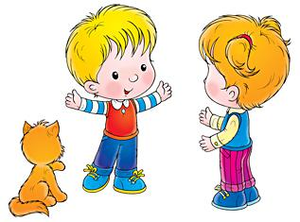 | Поздравляем!  Нашу коллегу МКДОУ «Царевский детский сад»  Марину Александровну с Днем рождения!  Желаем ей здоровья, оптимизма, благополучия  Радостных событий!  Поздравляем наших воспитанников Костенко Надю, Наумова Кирилла, Ковалева Олега, Чупракова Кирилла ,Кудрякова Платона  Поздравляем с днем варенья —  С самым лучшим в мире днем!  Долгожданные подарки  Гости пусть приносят в дом.  Пусть сбываются скорее  Все волшебные мечты,  Радостнее всех на свете  Пусть сегодня будешь ты.
Рецепты от родителей
Свой рецепт нам любезно предоставила мама Рафиса Х.- Иваненко А.Н.
Салат «Пикантный»
1.Кукуруза консервированная 1 банка;
2.Окорочёк копчёный 1 шт;
3.Корейская морковь 300 гр;
Все смешать с майонезом , сверху посыпать сухариками.
Объявления

02 февраля состоится открытое занятие посвящённое Сталинградской битве «Сталинградской битве – 74»

С 03 февраля стартует конкурс творческих поделок «Защитники отечества»

17 февраля мы примем участие в районном
конкурсе «Мама, папа, я – спортивная семья»

22 февраля в нашем ДОУ состоится конкурс «Мама, папа, я – спортивная семья» приуроченный к празднику День защитника
Отечества.
В течение февраля пройдут групповые родительские собрания.

Приглашаем Всех активных и не безразличных родителей принять участие в наших мероприятиях.

